لامبورغيني كونتاش 2022

المحرك والأداء في عربية كونتاش
تطل علينا سيارة Lamborghini Countach بتجهيز ميكانيكي يعتبر قوي بالمقارنة مع الفئات الأخرى، فلنتعرف معاً على أبرز مميزات المحرك والأداء في كونتاش موديل 2022:
- تأتي هذه العربية بمحرك V12 يعمل على الكهرباء وبسعة تبلغ 1.2 لتر.
- يستمد المحرك الكهربائي الطاقة من المكثف ويتحد مع محرك الغاز ليولد قوة تبلغ 802 حصان عند 8500 دورة في الدقيقة.
- تنتقل هذه القوة إلى الأربع عجلات وذلك بواسطة ناقل حركة أوتوماتيكي من سبع سرعات.
- يبلغ التسارع في العربة من 0 إلى 62 ميل في الساعة في 2.8 ثانية، كما تصل إلى 124 ميل في الساعة في 8.4 ثانية.
- نجد أيضاً أن سرعة سيارة لامبورغيني كونتاش تبلغ أقصى قوتها وهي 221 ميل في الساعة.

سيارة Countach من الداخل
يعتبر التصميم الداخلي في سيارة لامبورجيني كونتاش موديل 2022 أكثر تطوراً بالمقارنة مع التصميم الخارجي، وفيما يلي أبرز ما نجده من تجهيزات داخلية متوفرة في هذه السيارة:
- المقاعد الداخلية تأتي بتصميم رياضي ونرى في الهيكل العلوي منها شعار لامبورغيني.
- نجد أيضاً هذا الشعار متوضع على عجلة القيادة وخلف هذه العجلة يوجد مبدل السرعات الرياضي.
- بينما يأتي الكونسول الوسطي على الهيكل الوسطي من السيارة ويضم مجموعة من الأزرار مع شاشة الملاحة الوسطية.
- في التصميم الجانبي من الكونسول الوسطي يوجد شعار Countach مع ثلاثة الألوان الخاصة بعلم دولة إيطاليا.
- يوجد مجموعة عدادات رقمية مع عجلة قيادة بدون أزرار تحكم ومدعومة بمبدلات عملاقة.
- توفر المقصورة تكييف هواء مع فتحات موجودة في الجزء العلوي من لوحة القيادة إضافة إلى مؤشرات على الجانب الأيمن من عمود التوجيه.

مواصفات لامبورغيني كونتاش الخارجية
على الرغم من أن شركة لامبورجيني قدمت عدة سيارات رياضية إلا ان هذه السيارة تأتي بمظهر مختلف من حيث التصميم الخارجي، لنتعرف على مواصفاتها الخارجية التي تجدها فيها:
- تأتي هذه السيارة مع عجلات أمامية ذات تصميم رياضي وبمقاس 20 بوصة، بينما الخلفية بمقاس 21 بوصة.
- تكون أقراص المكابح في السيارة مصنوعة من الكربون وأيضاً السيراميك الأمامي والخلفي.
- نجد في السيارة فتحات تهوية كبيرة الحجم على كل من الأبواب الجانبية لتحسين أدائها في حالة السرعات العالية.
- يوجد مآخذ هوائية علوية في المصد الخلفي إضافة إلى أن جميع الألواح مصنوعة من ألياف الكربون.
- المصابيح الأمامية منبثقة وتحتوي على وحدات إضاءة LED مدمجة بها إشارات الانعطاف الجانبية.
- تحتوي السيارة في المصد الخلفي على ست أضوية خلفية ثلاثة منها في كل جانب من الخلف.
- تأتي السيارة مع بابين جانبيين، وهذه الأبواب تفتح إلى الأعلى لتعطي مظهر رائع عند ركوب السيارة .
- كما أن غطاء المحرك في السيارة مصنوع من ألياف الكربون ذو الوزن الخفيف.

طرازات لامبورجيني Countach 2022
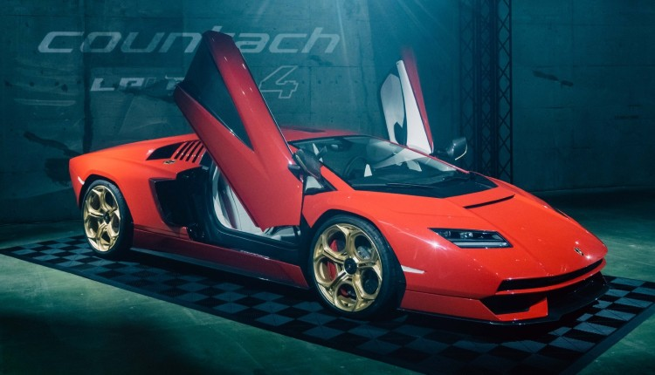فئات lamborghini countach
تم إطلاق لامبورغيني كونتاش في الأسواق بعدة طرازات مع اختلافات بسيطة في كل طراز عن الآخر، سنتحدث عنها فيما يأتي:

طراز LP400 كونتاش
طراز الجيل الأول الذي تم إصداره، حيث يتمتع Countach LP400 بأقل سحب من بين طرازات كونتاش وبسرعات قصوى تبلغ 179 ميلاً في الساعة.

فئة LP400 إس كونتاش
تم طرح أول إصدار من فئة Countach LP400 S في عام 1978، وتطورت لتأتي في عام 2022 مع إطارات أعرض وذلك من أجل الثبات والخطوط الأكثر أناقة. كان هذا التصميم مهم جداً وسمح بإطارات 345/35/15 في الخلف.

LP500 إس كونتاش
يتميز طراز LP500 إس كونتاش بمحرك أكثر قوة وبسعة 4.8 لتر مع مقصورة داخلية معدلة. كما تم زيادة الضغط ليتم إنتاج قوة تبلغ 375 حصان و 302 رطل قدم من عزم الدوران، وهذا ما جعلها واحدة من أقوى سيارات فئتها.

لامبورغيني توربو إس كونتاش
يشتمل هذا الطراز على شاحن توربيني عملاق والذي كان من منافس للسيارات التوربينية الأخرى. فقد تم بناء نموذجين فقط كلاهما يحتوي على وحدات تحكم في التعزيز المجاورة لعمود التوجيه والتي وظيفتها من الممكن أن تسمح للسائق بالتعديل بين 10.2 و 21.8 رطلاً.

مزايا ومميزات سيارة Lamborghini Countach
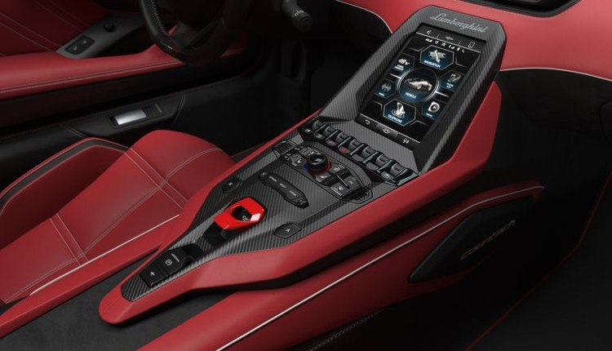مزايا عربية كونتاش
عندما عملت شركة لامبورغيني على تجهيز سيارة كونتاش لإطلاقها في الأسواق حرصت على تحسين كافة العيوب التي كانت متواجدة في الإصدارات السابقة، فأتت إلينا بإصدار مليء بالمزايا والمميزات البارزة والتي سنتوسع في الحديث عنها فيما يلي:

مميزات المعلومات والترفيه في كونتاش
تعد ميزات الترفيه والتسلية من العوامل المهمة جداً عند تقييم سيارة ما، فنجد أن لامبورجيني كونتاش تميزت بوجود مزايا تكنولوجية متعددة ومتطورة لاقت استحسان المستخدمين وهي على الشكل التالي:
- نظام المعلومات والترفيه في كونتاش يتم تشغيله من خلال شاشة تعمل باللمس ذات مقاس 8.0 بوصات.
- هذه الشاشة موجهة بشكل رأسي بحيث تتيح للمستخدمين تشغيل الموسيقى أو الاستماع إلى الراديو.
- يمكن أيضاً من خلال هذه الشاشة الوصول إلى إعدادات ووظائف السيارة والتحكم فيها وإجراء تعديلات أخرى.
- نجد كل من نظام آبل كار بلاي (Apple CarPlay) اللاسلكي ونظام أندرويد اوتو (Android Auto).
- تتوفر إمكانية بث نقطة اتصال واي فاي للهواتف الذكية WiFi Hotspot.
- يتوفر في السيارة جهاز Bluetooth يمكن الاتصال من خلاله بواسطة الهواتف الذكية الموجودة في السيارة.

أنظمة الأمان والسلامة المتقدمة في لامبورجيني Countach
تفتقر سيارة Lamborghini Countach إلى ميزات الأمان المتقدمة بالمقارنة مع السيارات الأخرى من نفس الفئة على الرغم من أنها سيارة رياضية، سنذكر في ما يلي بعضاً من أهم ما تحتويه كونتاش على ميزات أمان:
- توفر الوسادة الهوائية الأمامية لكل من السائق والراكب الأمامي إضافة إلى وجود وسادة هوائية داخلية مثبتة بالمقعد.
- توفر خاصية تجنب الاصطدام الخلفي وذلك من خلال اكتشاف السيارات الأخرى عن طريق وجود مستشعرات.
- نظام الكبح التلقائي في حالات الطوارئ مع وجود ميزة القدرة على اكتشاف المشاة.
- نظام المساعدة على الخروج الآمن عن طريق تنبيه الركاب عند الخروج وذلك عند اكتشاف سيارات على الطريق.
مراجعه https://www.youtube.com/watch?v=yEj6PH1AisQ

اعلان https://www.youtube.com/watch?v=G9m98njsM3cر

